Неделя русского языка
С 3 по 10 декабря в нашей школе для учащихся начальных классов проходила «Неделя русского языка».
О начале недели всем было объявлено на линейке. Кроме того каждый мог прочитать об этом на доске объявлений, где красовалось большое красочное объявление.
Данное мероприятие проводилось с целью воспитания интереса к предмету «Русский язык» и желания его изучать.
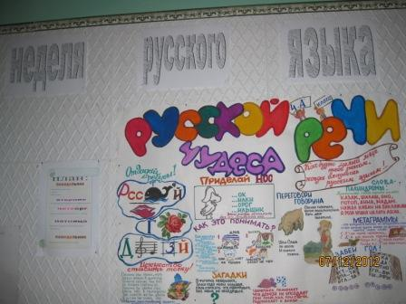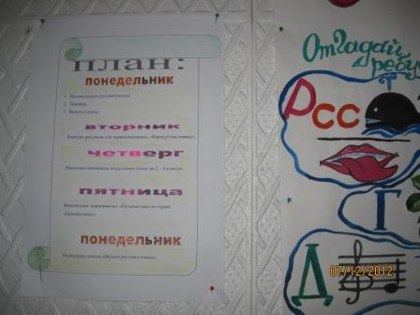
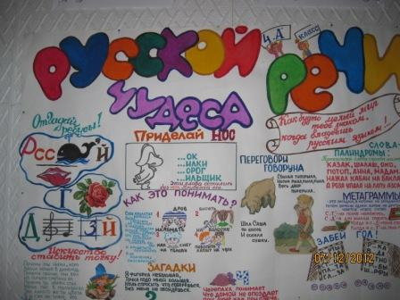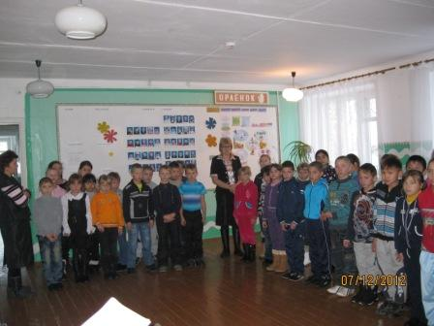
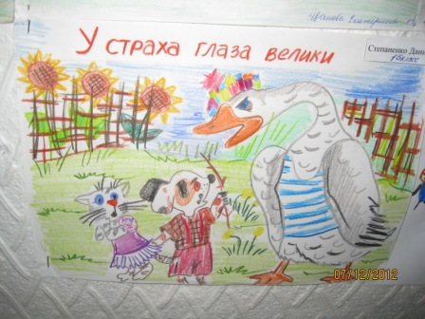
Одним из многочисленных мероприятий, запланированных и проведенных в рамках недели русского языка, было «Путешествие по стране Грамматика», проведенное в форме игры путешествия по станциям.
Ответственными за организацию и проведение «Путешествия по стране Грамматика» были Наталухина Наталья Николаевна и Гончарова Мария Ивановна.
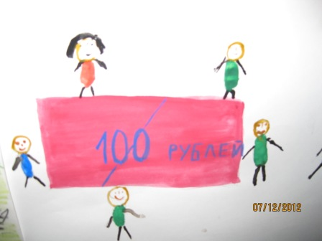
Во время путешествия ребята, двигаясь по своему маршруту, переходили с одной станции на другую, выполняли задания, вспоминали пословицы и поговорки, разгадывали ребусы и шарады, отвечали на вопросы начальника станции, демонстрируя знание русского языка и открывая для себя новые интересные факты из его развития. В конце работы на станции начальник ставил участникам оценки за выполненные задания, и они отправлялись на следующую станцию.
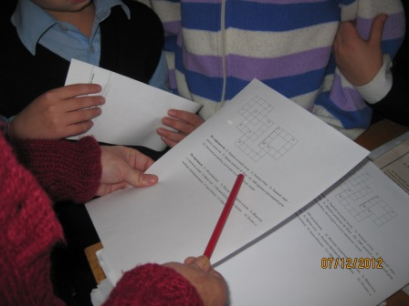 Итоги подводились по параллелям.
Среди вторых классов:
1 место – 2 «А» класс, классный руководитель Жандарбаева Д.Н.
2 место – 2 «Б» класс, классный руководитель Хасанова О.И.
Среди третьих классов:
1 место – 3 «А» класс, классный руководитель Аитова Р.Н.
2 место – 3 «Б» класс, классный руководитель Култасова Б.А.
Среди четвертых классов:
1 место – 4 «А» класс, классный руководитель Гончарова М.И.
2 место – 4 «Б» класс, классный руководитель Наталухина Н.Н.

